Министерство науки и высшего образования Российской Федерации

**Федеральное государственное бюджетное образовательное учреждение**

**высшего профессионального образования**

«Владимирский государственный университет

имени Александра Григорьевича и Николая Григорьевича Столетовых»

**(ВлГУ)**

**Кафедра информационных систем и программной инженерии**

Практическая работа №3

по дисциплине «Качество программно-информационных систем»

Тема работы:

**«Оценка многокритериальных альтернатив проекта реализации ПИС в организации»**

Выполнил:

студент гр. ПРИ-120

Парахин К.В.

Принял:

Хорошева Е.Р.

Владимир 2023 г.

**Цель работы**

Освоить подход оценки многокритериальных альтернатив проекта реализации ПИС в организации.

**Выполнение работы**

Индивидуальный вариант по журналу – 25. Всего вариантов – 9. Мой вариант = 25 % 9 = 7.

**Вариант** **7***.* Разработка информационной системы небольшой по стоимости и продолжительности

Ниже приведены 2 таблицы. В таблице 1 приведены оценки разработки большой и сложной ИС (

варианты выполнения:

- силами заказчика;

- с привлечением разработчика

- с привлечением проектного интегратора).

В таблице 2 приведена шкала относительной важности.

Таблица 13-Оценки разработки ИС небольшой по стоимости и продолжительности

|  |  |  |  |  |
| --- | --- | --- | --- | --- |
| Организация работ по проектированию ИС | *С*1-стоимость разработки, тыс. руб. | *С*2-продолжительность разработки, месяцы | *С*3 -участие заказчика в разработке,% | *С*4-использование аутсортинга, % |
| А-силами заказчика | 150 | 12 | 100 | 0 |
| Б-с привлечением разработчика | 250 | 11 | 30 | 50 |
| В-с привлечением проектного интегратора | 200 | 10 | 50 | 100 |

Таблица 2:

|  |  |
| --- | --- |
| Уровень важности | Количественное значение |
| Равная важность  Умеренное превосходство  Существенное или сильное превосходство  Значительное (большое) превосходство  Очень большое превосходство | 1  3  5  7  9 |

Ниже на рисунке 1 показаны иерархическая структура задачи:

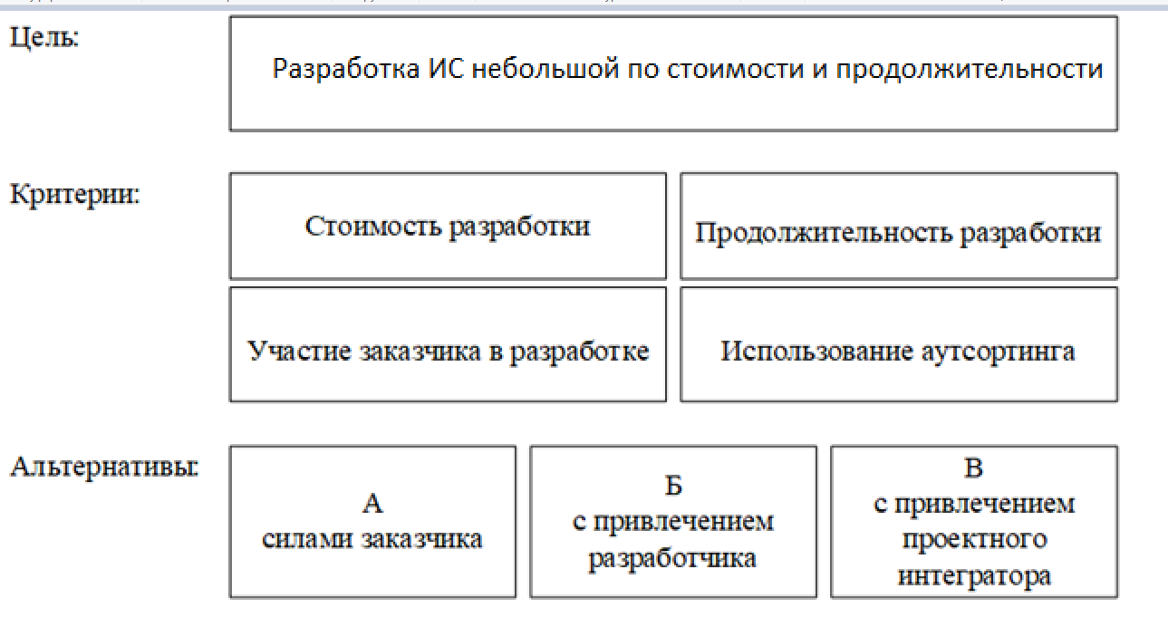

Рисунок 1 – Структуризация задачи в виде иерархической структуры

Ниже приведена таблица сравнения для основных критериев (стоимости разработки, продолжительности разработки, участия заказчика в разработке, использования аутсорсинга):

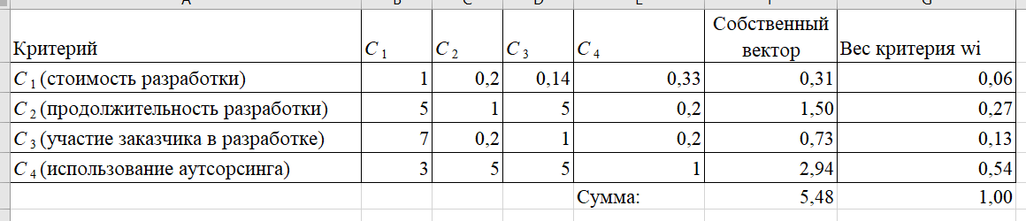

Рисунок 2 – Матрица сравнений для критериев

Данная матрица была получена в результате следующих расчетов:

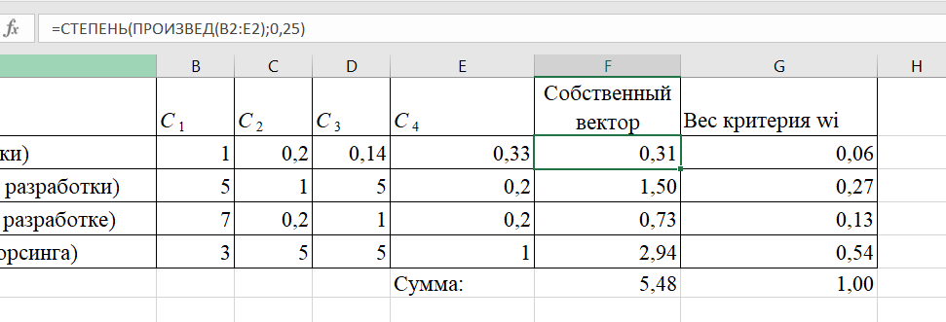

Рисунок 2.1. Расчет собственного вектора

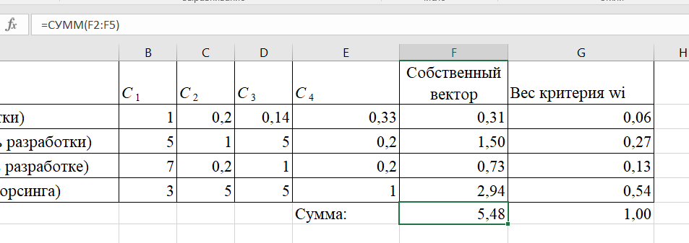

Рисунок 2.2. Расчет суммы для нормализации вектора

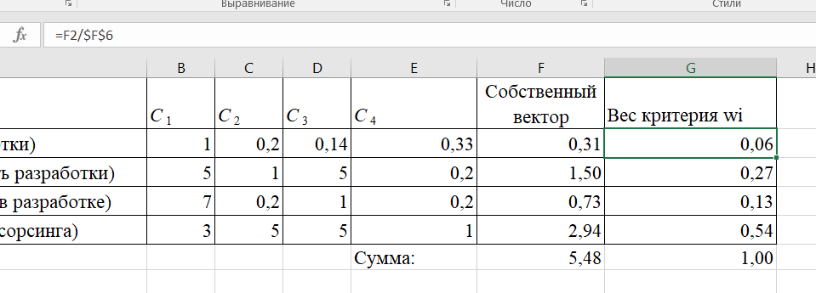

Рисунок 2.3. Расчет нормировки веса вектора

Сравнение по критерию стоимости *С*1:

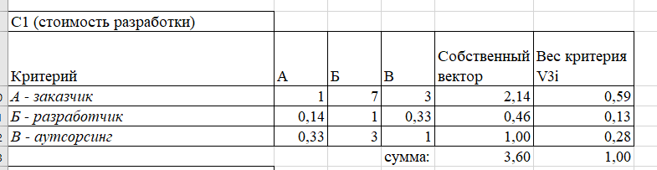

Рисунок 3.1. Расчет по критерию стоимости

Сравнение по критерию продолжительности *С*2:

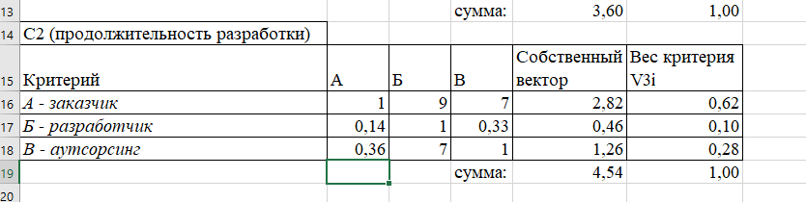

Рисунок 3.2. Расчет по критерию продолжительности

Сравнение по критерию участия заказчика *С*3:

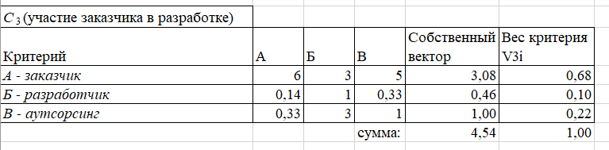

Рисунок 3.3. Расчет по критерию участия заказчика

Сравнение по критерию участия аутсорсинга *С*4 :

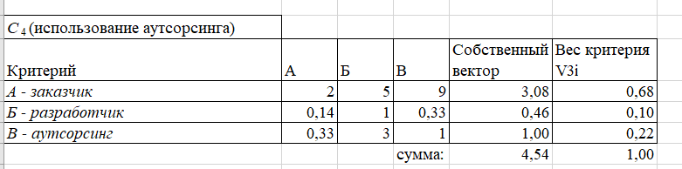

Рисунок 3.4. Расчет по критерию участия аутсорсинга

Для определения наилучшей альтернативы вычисляются показатели качества по формуле:



Рассчитаем наилучшие альтернативы выполнения задачи для каждого из вариантов:

- выполнения силами заказчика

- выполнение с привлечением разработчика

- выполнения с привлечением проектного интегратора

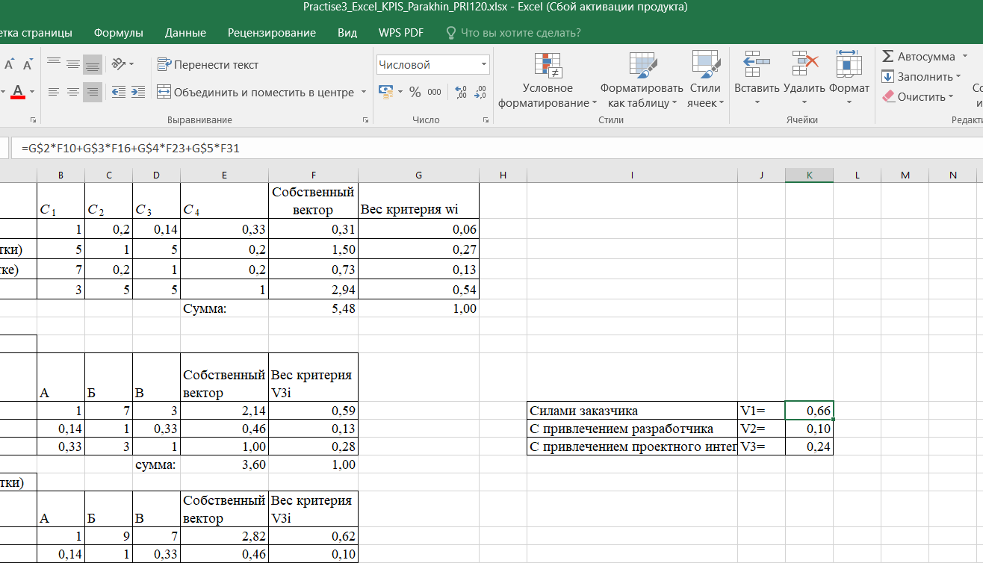

Рисунок 4. Вычисление показателей качества для разных критериев

Таблица 2 - Показатели качества

|  |  |  |
| --- | --- | --- |
| Силами заказчика | V1= | 0,66 |
| С привлечением разработчика | V2= | 0,10 |
| С привлечением проектного интегратора | V3= | 0,24 |

Таким образом, наилучшей альтернативной для разработки небольшой по стоимости и продолжительности системы является альтернатива А(то есть разработка ИС силами заказчика), имеющая наибольшее значение показателя качества *V*1=0,66.

Остальные альтернативы набрали гораздо более меньшие показатели качества, а именно следующие показатели (по уменьшению величины):

**-** *V*3=0,24 – альтернатива C, то есть разработка с привлечением проектного интегратора;

**-** *V*2=0,10 – альтернатива B, то есть разработка с привлечением разработчика.

**Вывод**

В результате выполнения работы мною были получены навыки оценки многокритериальных альтернатив проекта реализации ПИС в организации большой и сложной ИС.